**Werkblad les 6: post moderne kunst.**

**Samenvatting van begrippen die van belang zijn voor het begrijpen van de kunst in de massacultuur ( na 1960 )**

* Het is niet meer duidelijk wat precies kunst is
* Kunst en kitsch, high art en low art; kunst en commercie: de grenzen vervagen
* Imitatie en hergebruik: kunst hoeft niet meer origineel te zijn
* Stijlcitaten
* Ironie
* Recycling
* Globalisering
* Kunst wordt meer interactief
* De vrouwelijke kunstenaar rukt op dank zij de emancipatie
* Activistische kunstenaar die politieke statements doen
* Nieuwe samenwerkingsverbanden tussen kunstenaars en vormgevers , techneuten e.a.
* Kunstenaars laten hun werk in de wijk zien ( street art )
* Kunstenaar en performance: opdoen van ervaringen en ontmoetingen zijn belangrijker dan een bestaand kunstwerk bekijken.

Belangrijk bij onderstaande vragen is dat je zorgvuldig en kernachtig je antwoord formuleert. De antwoorden op onderstaande vragen hebben betrekking op de begrippen die hier boven staan.

**Rob Scholte:**

Bekijk onderstaande link en lees de tekst.

<http://robscholtemuseum.nl/budgetcanvas-kunstenaar-rob-scholte/>

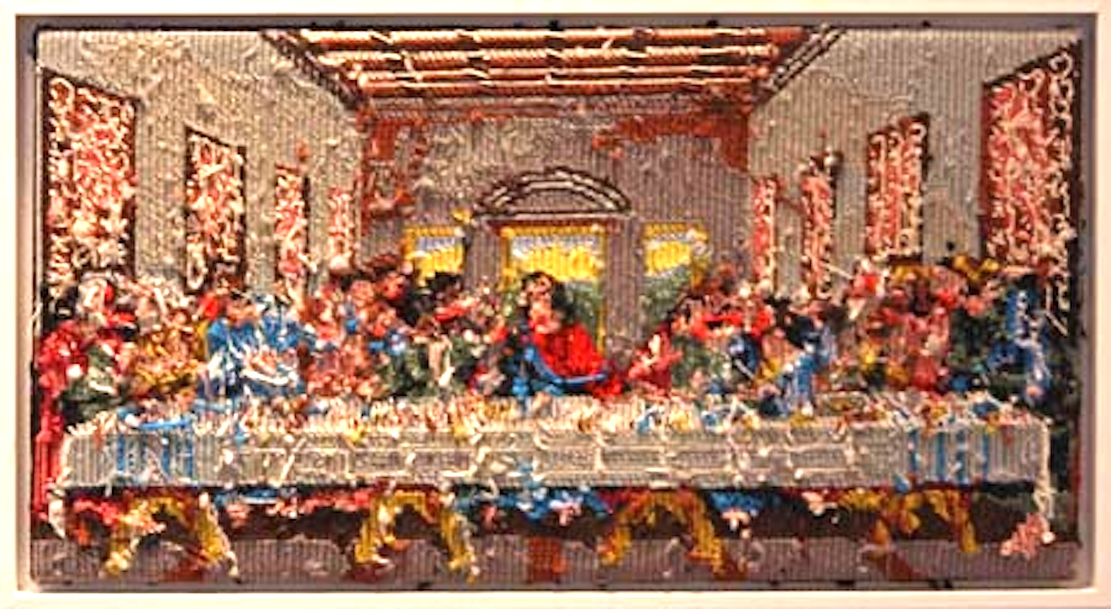

*Rob Scholte: budget canvas*

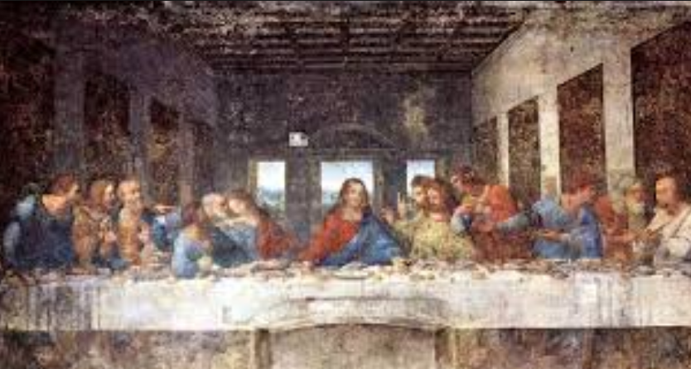

*Leonardo da Vinci : het laatste avondmaal*

**Rob Scholte: De Bespiegeling: pag. 240**

De naam van het kunstwerk van Rob Scholte is “Budgetcanvas”

1. Bij “ Bugtgetcanvas” kun je spreken van het gebruik van **een stijlcitaat** omdat DE VOORSTELLING, VORMGEVING EN INHOUD VERWIJZEN NAAR HET BEROEMDE RENAISSANCE FRESCO IN MILAAN “HET LAATSTE AVONDMAAL” VAN LEONARDO DA VINCI

2. De visie / gedachten van de kunstenaar Rob Scholte om dit type kunstwerken te maken passen binnen de Cultuur van de massa omdat HIJ EEN KUNSTWERK MAAKT DAT MINDER WAARDEVOL/ KOSTBAAR LIJKT ( BUDGET ) EN DUS COMMERCIEEL AANTREKKELIJK IS VOOR DE KUNSTLIEFHEBBER.. HET SCHILDERIJ IS EEN FOTO OP CANVAS, GEBORDUURD DOOR EEN ANONIEME MAKER, DUS GOEDKOOP.…..

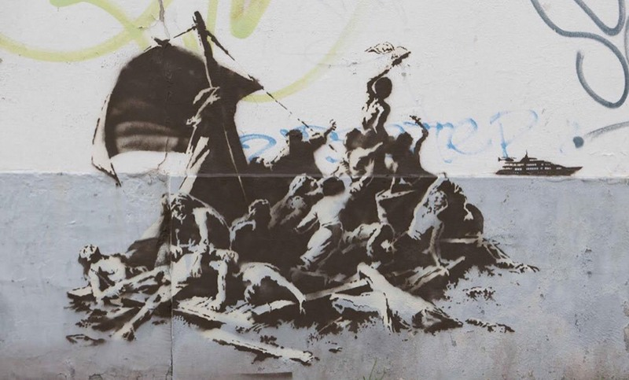

*Banksey: we are not all-in the same boat, Calais, 2015*

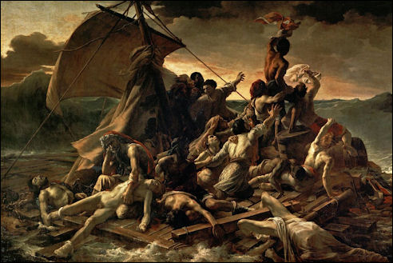

*Gericault: het vlot van de Medusa*

**Banksy: De bespiegeling: pag. 243**

Banksy is beroemd geworden vanwege zijn grafitti. Zijn kunstwerken zijn vaak ironisch of politiek georienteerd.

3. “ We are not in the samen boat ” kan **ironisch** genoemd worden omdat HET NIET ZO IS DAT VLUCHTELINGEN OP VERGELIJKBARE WIJZE ALS IN HET SCHILDEIJ VAN GERICAULT NAAR ENGELAND KUNNEN VAREN / HET LIJKT ALSOF DE VLUCHTELINGEN UIT DE VEERBOOT NAAR ENGELAND ZIJN GEZET /….

4. “ We are not in the samen boat “ kan **maatschappij kritisch** genoemd worden, omdat …. VERWIJST NAAR HET VERSCHIL TUSSEN STATUS VAN DE VLUCHTELINGEN EN DE EUROPEANEN : DE VLUCHTELINGEN DIE VANUIT CALAIS OP EEN ZINKEND VLOT IN ENGELAND PROBEREN AAN TE KOMEN WAT VAAK NIET LUKT , TERWIJL DE EUROPESE REIZIGER OP EEN CONFORTABLE SCHIP TEGEN BETALING HEEL SNEL NAAR ENGELAND KAN VAREN ( BOOT OP DE ACHTERGROND )…..

5. Het **thema** dat Banksy kiest voor zijn kunstwerk is **universeel** omdat…OVERAL TER WERELD VLUCHTELINGEN OP ZOEK ZIJN NAAR EEN NIEUW LAND OM IN TE WONEN EN ER OVERAL PROBLEMEN ZIJN MET HET KRIJGEN VAN EEN VERBLIJFSVERGUNNING...

6. Banksy maakt gebruik van **stijlcitaten**. Hij kiest hiervoor het schilderij van Gericault omdat DIT SCHILDERIJ ENORM BEROEMD IS IN FRANKRIJK NAAR EEN HISTORISCHE GEBEURTENIS DIE EEN REL HEEFT VEROORZAAKT IN FRANKRIJK ( HISTORISCH WAARDEVOL VAN EEN GROTE SCHILDER ALS GERICAULT ) EN DE PROBLEMATIEK MET DE VLUCHTELINGEN IN DE FRANSE PLAATS CALAIS PLAATS VINDT.…

**Damien Hirst:**

**De bespiegeling: pag. 248**

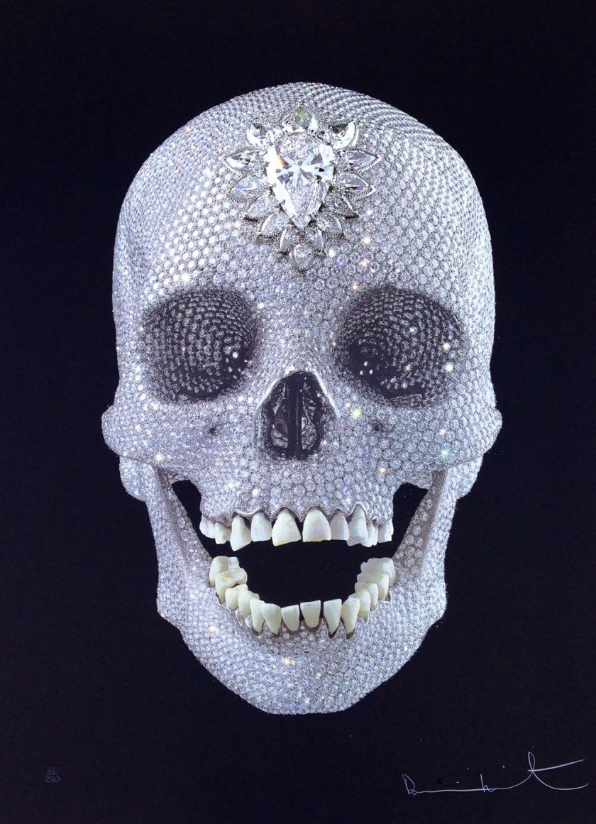

Damien Hirst: “ For the love of God”

7. Het kunstwerk van Hirst kan gerekend worden tot de **concept art** omdat HET IDEE VAN DE KUNSTENAAR BELANGRIJKER IS DAN HET MAKEN VAN HET KUNSTWERK, DIT MAAKPROCES WORDT AAN ANDEREN OVER GELATEN.…..

8. Alleen al door de waarde van de materialen ( platina en diamanten) heeft het kunstwerk een waarde van 75 miljoen euro .

Geef een verklaring voor het feit dat een kunstenaar als Hirsch zo’n kostbaar kunstwerk kan laten maken .

DE KUNST VAN HIRST IS GEPROMOOT DOOR CHARLES SAATCHI, EEN ENGELSE RECLAMEMAKER EN KUNSTVERZAMELAAR. HIJ HEEFT HIRST OP

“ DE MARKT GEZET “

**John Körmeling: kunstproject: de rechte weg en draaiend huis in Tilburg.**

<https://www.ed.nl/eindhoven/dankzij-eindhovense-kunstenaar-john-kormeling-komt-er-eindelijk-een-echt-rechte-weg~afdf6af4/>

<https://www.youtube.com/watch?v=Lx3iwQKeofA>

John Kormeling is zowel kunstenaar als architect.

Bij beide projecten komt Kormeling weerstand tegen van de bewoners van het gebied waar zijn kunstwerk geplaatst wordt.

9. Het kunstwerk van Kormeling roept **weerstand** op bij de bewoners van het gebied omdat ER EEN DICUSSIE KOMT OVER DE BESTEDING VAN GELD VAN DE OVERHEID. WAAROM MOET EEN KUNSTPROJECT ZOVEEL GELD KOSTEN, KAN DAT NIET BETER GEBRUIKT WORDEN VOOR HET BOUWEN VAN ECHTE WONINGEN. …..

10. Het kunstwerk : de rechte weg wordt de komende maanden gebouwd.

Dit kunstwerk is **interactief** omdat…HET GAAT OVER DE ERVARING/ BEWUSTWORDING VAN DE WANDELAAR, DIE DE RECHTE WEG GAAT BEWANDELEN. DE ERVARING KRIJGT DE WANDELAAR ALLEEN MAAR OOR IETS TE DOEN: HETWANDELEN VAN DE 6 KM LANGE WEG. HIJ LOOPT STRAKS VOOR ZIJN GEVOEL OMHOOG, TERWIJL OMHOOG EIGENLIJK EEN RECHTE, HORIZONTALE LIJN IS. DAT LEVERT VERWARRING OP BIJ DE WANDELAAR.